- Menu de entrada / dashboard (Usuário)
  - Em cada bolão, além de colocar o número de pontos, colocar a posição do usuário no ranking;

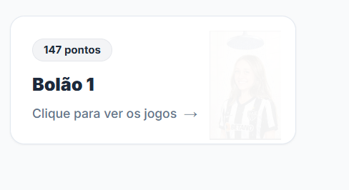

  - Opção de voltar ao Mural de avisos

- Menu Jogos (Usuário)
  - Caixas de seleção do bolão e rodada

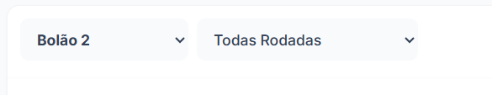

    - Colocar Títulos nessas caixas de seleção
    - Tirar essa escolha que está ficando fixa (nesse caso, bolão 2)
    - A seleção de rodadas não está vinculando com o bolão escolhido. Ou seja, quando escolhe um bolão, apenas as rodadas dele tem que estar no caixa de seleção das rodadas

  - Nos filtros

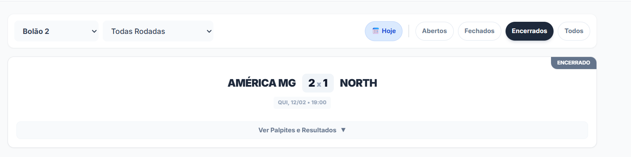

    - Ter uma opção de limpar os filtros selecionados
    - Colocar o filtro a realizar (fechados + abertos)

  - Na caixa do jogo não está aparecendo a rodada do jogo

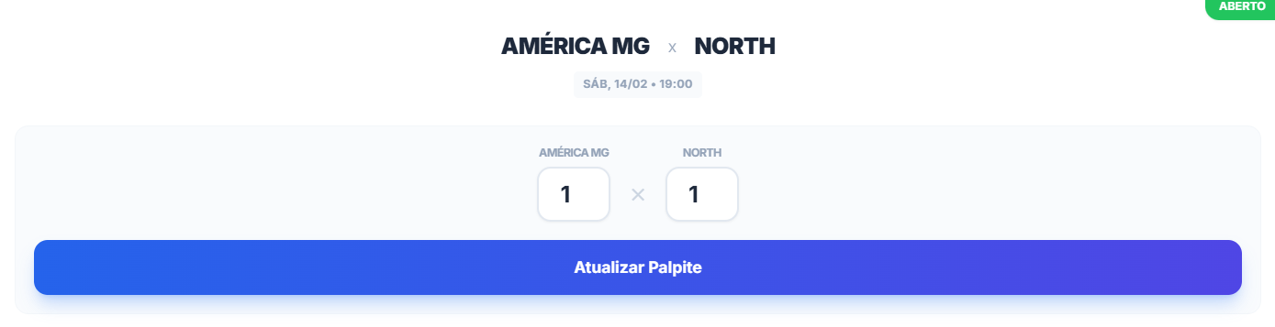
  - Jogo estava encerrado, atualizei para aberto, ele não salvou o jogo. Mesma coisa que aconteceu no painel do administrador
  - Os jogos não estão trazendo os resultados dos outros usuários (para os status fechado e encerrado).
  - O ideal é ficar igual você fez no administrador, tirando a parte da edição é claro.
    - E, quando o jogo estiver em aberto, ele vê apenas o resultado que ele escolheu e salvou.
    - E, se editar dentro do tempo permitido, seria atualizado

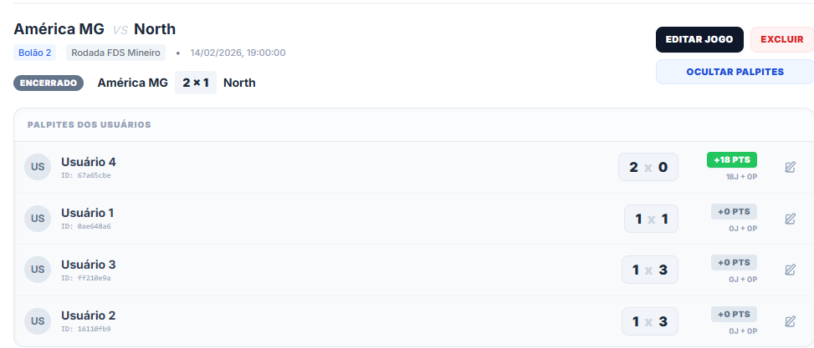

- Menu Campeões (Usuário)
  - Trazer a caixa de seleção do bolão para esquerda e colocar título nela. Fazer a mesma coisa que fizemos no administrador (abaixo)

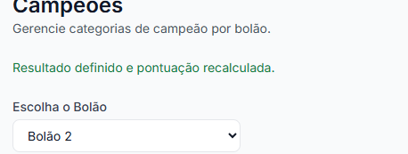

- Menu Campeões do administrador
  - A visualização e a forma de salvar estão ruins
  - Não dá pra ver o status do jogo, nem a definição do campeão fora da caixa de seleção
  - Não est[a aparecendo a pontuação dos usuários depois do campeão escolhido
  - Ideal seria ficar parecido com a visão do usuário

